문제 12
정답 및 풀이 — 4-to-1 MUX 구현
디지털논리회로 Chapter 5 유형 | 2026학년도 1학기

풀이 전략

선택선 S₁=x, S₀=y로 설정하면 xy의 조합(00,01,10,11)마다 z의 함수를 결정한다.

단계별 데이터 입력 결정

xy = 00 (I₀) | f(0,0,0)=1, f(0,0,1)=0 → z=0일 때 1, z=1일 때 0 → I₀ = z'
xy = 01 (I₁) | f(0,1,0)=1, f(0,1,1)=1 → z에 무관하게 항상 1 → I₁ = 1
xy = 10 (I₂) | f(1,0,0)=0, f(1,0,1)=1 → z=0일 때 0, z=1일 때 1 → I₂ = z
xy = 11 (I₃) | f(1,1,0)=1, f(1,1,1)=0 → z=0일 때 1, z=1일 때 0 → I₃ = z'

MUX 블록 다이어그램

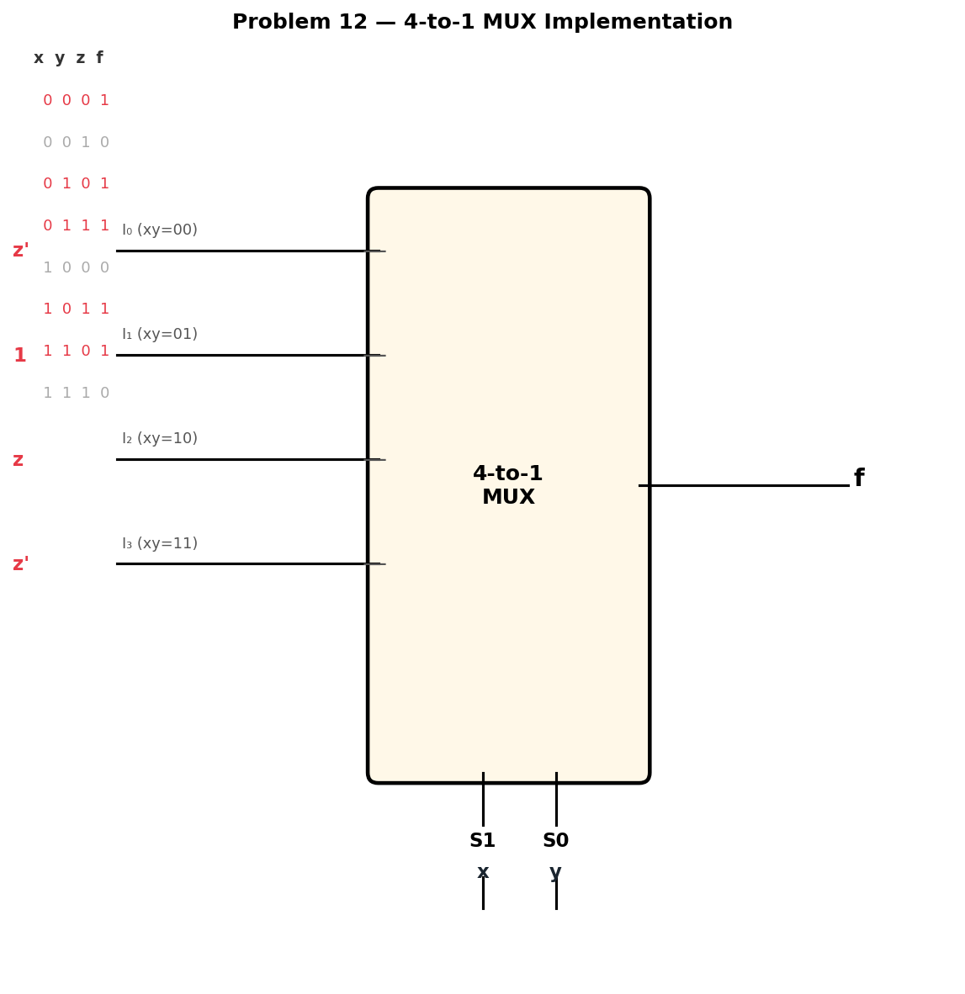

★ 최종 답: I₀ = z' I₁ = 1 I₂ = z I₃ = z'
S₁ = x (MSB 선택선), S₀ = y (LSB 선택선)

검증

x | y | z | minterm | f (기대값) | MUX 출력 | 일치?
0 | 0 | 0 | 0 | 1 | 1 | ✓
0 | 0 | 1 | 1 | 0 | 0 | ✓
0 | 1 | 0 | 2 | 1 | 1 | ✓
0 | 1 | 1 | 3 | 1 | 1 | ✓
1 | 0 | 0 | 4 | 0 | 0 | ✓
1 | 0 | 1 | 5 | 1 | 1 | ✓
1 | 1 | 0 | 6 | 1 | 1 | ✓
1 | 1 | 1 | 7 | 0 | 0 | ✓

